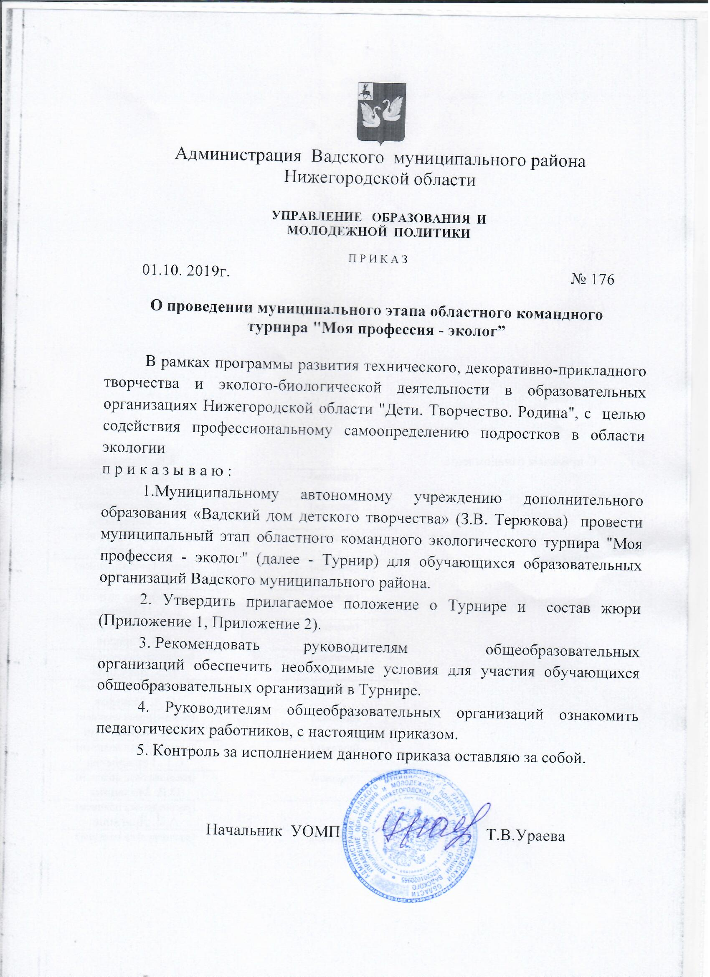

Приложение 1
УТВЕРЖДЕНО
приказом УОМП
№ 176 от 01.10.2019г
Положение
о проведении муниципального этапа областного командного
турнира "Моя профессия - эколог”
1. Общие положения
Современные экологические проблемы предполагают появление и развитие новых специальностей экологического направления. Профессия эколога многогранна и позволяет занимать должности в разных сферах, от преподавания в школе до контроля производства.
Задания Турнира позволят обучающимся получить и углубить знания об антропогенном воздействии на окружающую среду, сформировать и обосновать свою точку зрения на решение экологических проблем.
2. Цель и задачи
Цель – содействие профессиональному самоопределению подростков в области экологии.
Задачи:
- способствовать повышению информационной готовности школьников к выбору профессии в области экологических дисциплин;
- создать условия для развития уверенных навыков работы в команде;
- формирование у обучающихся умения логически мыслить, анализировать и решать экологические проблемы.
3. Участники Турнира
В Турнире принимают участие команды обучающихся образовательных организаций Нижегородской области. Количество участников команды – 6 человек. Возраст участников от 14 до 18 лет.
4. Содержание Турнира
Команды представляют решения экологических заданий в виде трех презентаций. Титульный лист каждой презентации должен содержать: фамилии, имена, отчества и даты рождения всех авторов, фамилию, имя и отчество руководителя команды, полное название и адрес образовательной организации, контактный телефон, e-mail.
Технические требования к презентации: количество слайдов 10-15, формат файла - .ppt или .pptx; наличие медиафайлов (аудио-, видео-), иллюстраций. Исполняемый файл должен работать в среде операционной системы WindowsXP.

Задания для Турнира:
1. "Осторожно, огонь!" 13 октября ежегодно отмечается Международный день по уменьшению опасности от стихийных бедствий. Наиболее часто встречающееся стихийное бедствие в нашей стране – природный пожар – неуправляемое распространение огня по лесным, торфяным и степным площадям, охватывающее большие территории. Многие помнят торфяные пожары 2010 года, охватившие огромные площади 20 регионов России, и Нижегородской области в частности. Лесные пожары 2019 года в Сибири и на Дальнем Востоке являются рекордными по площади возгорания за последние годы.
Нижегородская область богата лесными, лесостепными и водно-болотными угодьями. В связи с этим, вам как экологам необходимо назвать районы, наиболее уязвимые для возгораний. Обоснуйте свой выбор. Какие последствия могут нести возгорания? Предложите наиболее действенные, на ваш взгляд, методы прогнозирования, борьбы и профилактики возникновения и устранения последствий торфяных и лесных пожаров для Нижегородской области.
2. "Искусственное рыбоводство"В последние годы многие страны перешли от промышленного лова ценных рыб к искусственному выращиванию, в том числе садковому. Для этого в глубоких узких заливах-фьордах сетями выгораживаются садки, в которых в естественной морской воде и выращиваются рыбы. Положительное следствие такой практики – снизился пресс человека на ценные дикие виды рыб. Однако широкое внедрение разведения рыбы в садках имеет и отрицательные последствия для дикой природы. Назовите проблемы, которые могут возникнуть в этой связи? Каковы перспективы развития искусственного рыбоводства в Нижегородской области?
3."Агротуризм" С начала XXI века Россия потеряла, по некоторым оценкам, до 34 тысяч сёл и деревень, еще в 10 000 деревень сегодня меньше 8 жителей. Агротуризм или сельский туризм - достаточно молодое направление туризма для России, ориентированное на использование природных, культурно-исторических и других ресурсов сельской местности и её особенностей для создания комплексного туристического продукта. Туристы знакомятся с местной культурой и обычаями, принимают участие в традиционном сельском труде. Этот вид деятельности возвращает уставшим от городов людям силы и энергию в процессе общения с природой и наблюдения за ней. Положительная социальная и экономическая составляющая агротуризма заключается также в обеспечении занятости сельского населения в сфере услуг на селе. Расскажите об экологической стороне агротуризма. Каковы перспективы его развития в вашем районе?
5. Порядок и сроки проведения Турнира
5.1. Турнир проводится в четыре этапа:
- муниципальный;
- отборочный;
- полуфинал;
- финал.
5.2. I этап (муниципальный): с 1 октября по 21 октября 2019года.
Для участия в муниципальном этапе Турнира в срок до 16 октября 2019года направляются на электронную почту vad-ddt@yandex.ru (МАУ ДО «Вадский ДДТ») заявку (Приложение 1 к положению), согласие на обработку персональных данных несовершеннолетнего (Приложение 2 к положению), согласие на некоммерческое использование конкурсных работ (Приложение 3 к положению) и презентацию команды (тема письма – "Моя профессия – эколог").
5.2. II этап (отборочный): октябрь - ноябрь 2019 года. Проходит в ГБУДО ЦРТДиЮ НО.
По итогам экспертной оценки содержания презентаций формируется состав участников II этапа из 9 команд. В срок до 6 ноября 2019 года в адрес образовательных организаций, команды которых прошли отборочный этап, направляется приглашение для участия во III этапе Турнира.
5.3.III этап (полуфинал):
26, 27 и 28 ноября 2019 года проводятся полуфиналы в ГБУДО ЦРТДИЮ НО.
Команда - победитель каждого из трех полуфиналов проходит в финал Турнира.
5.4. IV этап (финал):12 декабря 2019 года. Проходит на базе ГБУДО ЦРТДиЮ НО.
Финал Турнира проводится в трех раундах:
- первая команда представляет решение одного экологического задания в виде краткого иллюстрированного доклада (время доклада 5-7 минут);
- вторая команда выполняет роль оппонента (подвергает критической оценке полноту, правильность и обоснованность представленного решения команды-соперницы);
- третья команда выполняет роль рецензента (наблюдает за ходом обсуждения и делает заключение о том, насколько полно две другие команды справились со своими ролями).
В следующих раундах команды меняются ролями и разыгрывают следующие задания.
Руководит действиями команды капитан.
Во время проведения игры всем участникам запрещено использовать мобильные устройства.
Все действия участников команды оценивает жюри. Победителем становится команда, набравшая наибольшее количество баллов в ходе финала Турнира. Решение оформляется протоколом, который подписывают все члены жюри.
Решение жюри обжалованию не подлежит.
6. Критерии оценки
Содержание презентации оценивается по следующим критериям (максимальный балл по каждому критерию – 2 балла, максимальная сумма баллов – 10 баллов):
- уровень анализа данных, наличие самостоятельного взгляда авторов на данный вопрос;
- актуальность и современность представляемых материалов;
- умение выдвигать гипотезы и идеи, последовательность решения задания;
- наличие теоретической базы и основных источников информации;
-качество оформления презентации, наличие и качество наглядного материала.
На полуфиналы и финал Турнира приглашаются команды, набравшие наибольшее количество баллов.

7. Подведение итогов и награждение
По итогам Турнира награждаются:
- Команды-участники муниципального этапа: команда-победитель (1 место), команды-призеры (2 и 3 места) – грамотами.
- Команды-участники полуфиналов: команда-победитель (1 место), команды-призеры (2 и 3 места) – грамотами.
- Команда-победитель (1 место), команды-призеры (2 и 3 места) финала: – дипломами.
_________________________
Приложение 2
УТВЕРЖДЕНО
приказом УОМП
№ 176 от 01.10.2019г

Состав жюри муниципального этапа областного командного
турнира "Моя профессия - эколог”

Панышева Гаяне Вачагановна | - Председатель жюри, методист МАУ ДО «Вадский ДДТ»;
Терюкова Зинаида Владимировна | - Директор МАУ ДО «Вадский ДДТ»;
Ечикова Ольга Николаевна | - Методист ИДК;
Ушкова Ольга Евгеньевна | - Методист ИДК;
Поликуткина Вера Александровна | -Учитель биологии МАОУ «Карьерская СОШ».

ПРИЛОЖЕНИЕ 1
к положению о проведении муниципального этапа областного
командного экологического
турнира " Моя профессия – эколог"

Заявка
на участие в муниципальном этапе областного командного экологического турнира "Моя профессия – эколог"

(ОУ)

№ | Район, образовательная организация | Ф.И.О.  участников команды  (полностью) | Дата рождения (полностью), класс | Ф.И.О. руководителя (полностью), должность | Контактный телефон руководителя,  e-mail

ПРИЛОЖЕНИЕ 2
к положению о проведении муниципального этапа областного
командного экологического
турнира " Моя профессия – эколог"

Согласие на обработку персональных данных несовершеннолетнего

Я,________________________________________________________________,
(фамилия, имя, отчество - мать, отец, опекун и т.д.)
проживающий (ая) по адресу________________________________________
место регистрации _________________________________________________
наименование документа, удостоверяющего личность: _____________, серия ________ номер______________ выдан _______________________________
дата выдачи _____________, выражаю свое согласие на обработку персональных данных _____________________________________________,
(фамилия, имя, отчество, дата рождения несовершеннолетнего), чьим законным представителем я являюсь, а также моих следующих персональных данных: фамилия, имя, отчество, год, месяц, дата, место рождения, адрес регистрации, паспортные данные (далее - персональные данные) ГБУДО "Центр развития творчества детей и юношества Нижегородской области" (далее – Центр), для оформления всех необходимых документов, требующихся в процессе проведения областного командного экологического турнира " Моя профессия – эколог" (далее - Турнир), а также последующих мероприятий, сопряженных с Турниром с учетом действующего законодательства.
Я оставляю за собой право в случае неправомерного использования предоставленных моих и персональных данных личности, официальным представителем которой я являюсь, согласие отозвать, предоставив в адрес Центра письменное заявление.

____________
дата

_____________________________ /_____________________________/
подпись законного представителя несовершеннолетнего
фамилия, имя, отчество

Приложение 3
к положению о проведении муниципального этапа областного
командного экологического
турнира " Моя профессия – эколог"

Согласие на некоммерческое использование конкурсных работ

Я, (ФИО)__________________________________________________________
согласен (согласна) на некоммерческое использование работы моего сына (дочери) ФИО______________________________________________________,
участника областного командного экологического турнира " Моя профессия – эколог".

___________________ _________________________
дата /_____________________________/
подпись законного представителя
несовершеннолетнего
фамилия, имя, отчество

_________________________

С приказом ознакомлены: |  |  |  | З.В. Терюкова
 |  | (подпись) |  | (расшифровка подписи)  О.Е. Ушкова
 |  | (подпись) |  | (расшифровка подписи)
 |  |  |  | Г.В. Панышева
 |  | (подпись) |  | (расшифровка подписи)
 |  |  |  | О.Н. Ечикова
 |  | (подпись) |  | (расшифровка подписи)
 |  |  |  | Л.В. Семина
 |  | (подпись) |  | (расшифровка подписи)
 |  |  |  | Е.А. Подгорная
 |  | (подпись) |  | (расшифровка подписи)
 |  |  |  | Д.В. Тарасов
 |  | (подпись) |  | (расшифровка подписи)
 |  |  |  | И.Э. Бакулина
 |  | (подпись) |  | (расшифровка подписи)
 |  |  |  | С.А. Макаров
 |  | (подпись) |  | (расшифровка подписи)
 |  |  |  | А.М. Веревочкин
 |  | (подпись) |  | (расшифровка подписи)
 |  |  |  | С.Г. Герасимова
 |  | (подпись) |  | (расшифровка подписи)  О.В. Молянова
(расшифровка подписи)
А.В. Друганов
 |  | (подпись) |  | (расшифровка подписи)

